Муниципальное бюджетное дошкольное образовательное учреждение детский сад №7 «Сказка» городского округа город Мантурово Костромской области

Консультация для родителей
«Подвижные игры для детей
на свежем воздухе»

Подвижные игры для детей на свежем воздухе
Весной, летом и осенью очень удобно организовывать проведение различных подвижных игр и упражнений на свежем воздухе. Физические упражнения на природе чрезвычайно благоприятны для совершенствования многих движений детей, развития их двигательных качеств. Широкий простор позволяет двигаться активно, свободно, непринужденно, что способствует развитию сноровки, ловкости, выносливости ребенка. На открытых лужайках дети могут двигаться с большой скоростью, не опасаясь ни на что натолкнуться. В подвижных играх и игровых упражнениях целесообразно использовать естественные условия местности (пеньки, канавы, деревья и др., а также природный материал (шишки, листья, палки, камешки).
Дети младшего дошкольного возраста довольно активны, они много двигаются, ходят, бегают, лазают, поднимаются по лесенкам и т. п. Однако их двигательный опыт еще невелик, движения недостаточно координированы. Совместные действия в коллективе сверстников, ориентировка в пространстве затруднительны для них. Малыши еще не владеют целым рядом двигательных навыков. Поэтому часто содержание их деятельности однообразно.
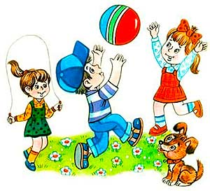
Для повышения активности и обогащения движений малышей большое значение имеет создание педагогом необходимых условий, использование различных атрибутов для игр, предметов, игрушек (мячей, шариков, обручей, кубиков, вожжей, скакалок и т. п., побуждающих их к различным двигательным действиям.
Организация двигательной и игровой деятельности младших дошкольников требует постоянного внимания педагога, его помощи и даже непосредственного участия в играх и упражнениях детей. В задачи воспитателя при руководстве играми и развлечениями входит наблюдение за состоянием играющих и регулирование нагрузки. Дозировать ее в играх можно, пользуясь общепринятыми приемами:
- увеличивать или уменьшать общее время игры, а также изменять количество повторений всей игры или отдельных ее эпизодов;
- регулировать длительность перерывов в игре или проводить игры совсем без перерывов;
- проводить игру на большем или меньшем участке, с большим или меньшим количеством препятствий;
- изменять сложность препятствий, преодолеваемых в игре;
- удлинять или сокращать дистанции для перебежек, проползания; варьировать количество прыжков.
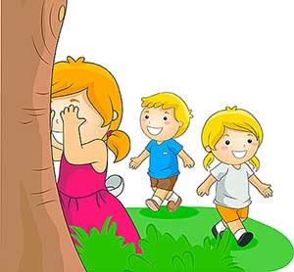Каждый раз, собираясь на прогулку, продумайте, в какие игры будут играть дети и возьмите все необходимое: мячи, ленты, обручи и т. д. Примерный перечень подвижных игр и игровых упражнение на свежем воздухе для младших дошкольников. Подвижные игры на площадке. Перебежки и прыжки. Пробежки наперегонки. Кто добежит быстрее! Найди свое дерево. Найди такой же лист. Птицы и лиса. А мы уже ловкие! Прятки. Зайцы и волк. Игры с бегом. Лошадки. Пробеги с вертушкой. Пробеги и не сбей. По узенькой дорожке. Не забегай в круг. Догони мяч. Воробышки и кот. Лохматый пес. Курочка-хохлатка. Огуречик, огуречик. Подскоки и прыжки. Подпрыгни повыше. Позвони в колокольчик. Поймай бабочку. Мой веселый звонкий мяч. Из кружка в кружок. Кролики. Через ручеек. Перепрыгни палочку. Спрыгни вниз. На одной ножке вдоль дорожки. Куры в огороде. Подвижные игры с мячом. Брось дальше. Поймай мяч. Подбрось и поймай. Целься точно. "Школа мяча. " Подвижные игры с обручем. С обручем на площадке. Юла. Такси. Подвижные игры - забавы. Прятки. Дай кролику морковку. Жмурки. Жмурки с колокольчиком. Мыльные пузыри. По ровненькой дорожке. Пастух и стадо. Лошадки. Узнай, кто кричит!
Зачем заниматься утренней гимнастикой и физкультурой?
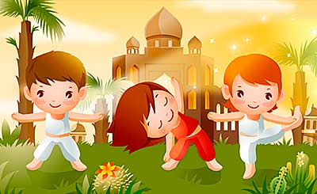Многие родители, у которых дети часто и подолгу болеют, считают, что слабого здоровьем ребенка не стоит нагружать физическими упражнениями. Это мнение ошибочно: противопоказаний для занятий физкультурой нет. Сейчас разработано множество различных комплексов физических упражнений. Главное, подобрать каждому ребенку необходимую ему физическую нагрузку. Самый простой критерий отбора — хорошее самочувствие и настроение ребенка во время и после занятий. Очень важно также соблюдать принцип постепенности, чтобы физическая активность улучшала работу всех жизненно важных органов. Систематические занятия, посильные для малыша физические упражнения непременно укрепят его здоровье, сделают сильным, ловким, выносливым.
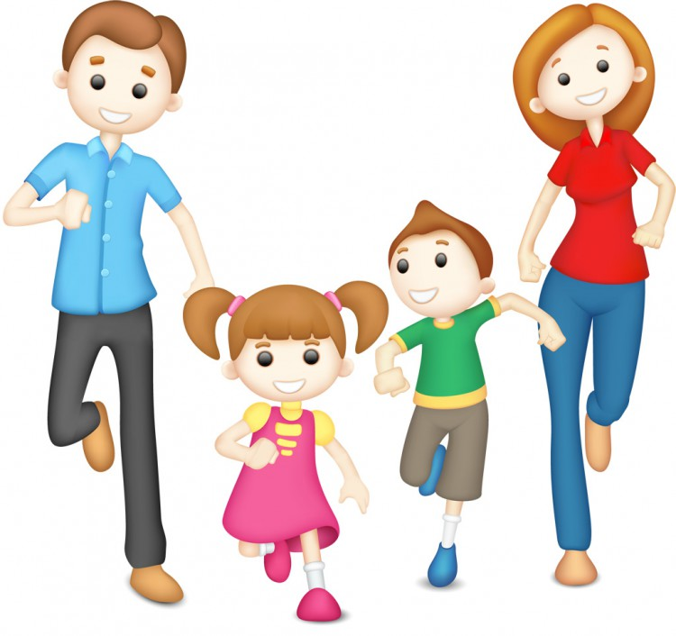Как родители могут организовать оздоровление ребенка с помощью физической культуры? Средства эти давно известны: утренняя зарядка, бег трусцой, плавание, катание на велосипеде, турпоходы и экскурсии, зимой — ходьба на лыжах, катание на коньках. Нужно только применять эти средства не от случая к случаю, а постоянно, чтобы они вошли в ваш семейный обиход, стали необходимыми и привычными для вас и вашего ребенка. Учите ребенка навыкам самоконтроля за состоянием собственного здоровья. Например, он должен уметь проверять свою осанку и следить за ней. Вы, конечно же, знаете этот прием. Встать спиной к стене, плотно прижав к ней пятки, ягодицы, лопатки и голову. Зафиксировать это положение и, отойдя от стены, запомнить. При многократном повторении вырабатывается мышечная «память». Взрослые должны закрепить навык контроля осанки собственным примером — сами должны правильно сидеть ходить, держать спину, делать зарядку, укрепляющую мышцы

Пусть ваш малыш будет здоровым и счастливым!

